Als je anders loopt dan anderen
willen ze soms niet bij je zijn
Maar ik wel! Ik wel!

Als je anders praat dan anderen
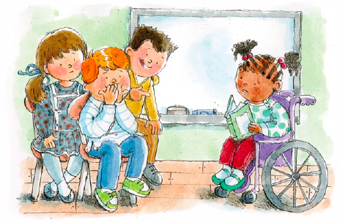
lachen ze je uit of doen ze je pijn
maar ik niet! Ik niet!
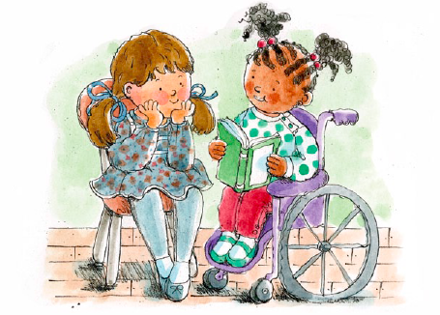

Ik speel met jou

Ik praat met jou

dan weet je dat ik van je hou 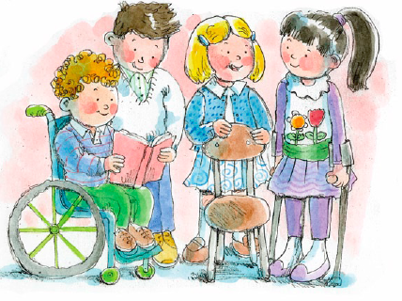
Jezus liet geen mens alleen
want Hij hield echt van iedereen
en dat doe ik ook!

Jezus hielp altijd, en wou dat
iedereen Hem volgen zou
dus dat doe ik ook!
Dat doe ik ook!
Ik speel met jou
Ik praat met jou
dan weet je dat ik

van je hou

